数据结构学习网站的设计与开发
（班级） （学号） 姓名
摘要： 随着计算机网络技术的迅速普及，整个社会的发展与信息技术的关系越来越密切，信息技术对社会各方面影响越来越大，信息化成为社会发展的必然趋势，从网上获得并且发布信息已成为现代计算机应用的一大特色。教育领域的信息化亦属必然。人们可以通过网站来发布自己想要公开的资讯，或者利用网站来提供相关的网络服务。人们可以通过网页浏览器来访问网站，获取自己需要的资讯或者享受网络服务。
关键词： PHP，APPACHE，MYSQL
1 研究背景
随着高校教育教学改革的不断深入，众多院校采用了网上教学平台。作为基于Web的现代综合网上教学平台的开发已成为当务之急。本人通过对华东理工大学《数据结构》课程实际情况的分析，提出了师生网上教学互动平台建立的必要性和可行性，并对开发过程进行了较为详细的论述。本师生网上教学互动平台的设计过程主要包括前台应用程序的开发和后台数据库的建设。系统采取了较为流行的B/S结构，采用PHP作为开发语言，以MYSQL作为数据库。本系统操作简单，界面友好，如应用于《数据结构》课程的教学，将给老师和学生带来极大的方便。
2 文献综述
【介绍国内外发展现状】
国外的网络课程平台的理论研究与技术实践非常丰富，相当一部分平台秉承了开源软件的理念，免费向用户开放源代码并吸收用户参加最终产品的开发。经过研究和测试，其中比较好的有：美国的Sakai和Blackboard、澳大利亚的Moodle、英国的Bodinton、加拿大的Atutor等，还有称为网络教学平台的WEB CT、Virtual．U、Learning Space等。这些平台已经属于网络课程设计的第三代产品，除了可通过网页给学习者提供教学材料、有关教育网连接以及提供学习者通过电子邮件、电子公告栏、网上练习和测量进行异步双向交流外；还实现了通过网上交谈室、电话会议、视频会议或MUDs(MOOs)系统进行同步双向交流的功能。以澳大利亚的Moodle为例，在Moodle．org官方网站注册的使用该平台的国家(地区)达171个，站点21830个，其中美国3130个，澳大利亚建477个，中国大陆128个，台湾305个，香港46个，新加坡47个，日本240个。从这一数据中，我们面对世界各地教育信息化应用的发展状况可见一斑，同时也足以让我们倍觉任重道远。
【引出自己要开发的系统】基于对国内外相关系统的研究分析，本毕业设计拟采用。。。。架构，。。。数据库，采用。。。语言进行开发，力求使系统做到扩展性好，廉价方便。
2.1 PHP语言
PHP，一个嵌套的缩写名称，是英文超级文本预处理语言（PHP:HypertextPreprocessor）的缩写。PHP 是一种HTML内嵌式的语言，PHP与微软的ASP颇有几分相似，都是一种在服务器端执行的嵌入HTML文档的脚本语言，语言的风格有类似于C语言，现在被很多的网站编程人员广泛的运用。PHP 独特的语法混合了 C、Java、Perl 以及 PHP 自创新的语法。它可以比 CGI 或者 Perl 更快速的执行动态网页。用PHP做出的动态页面与其他的编程语言相比，PHP是将程序嵌入到HTML文档中去执行，执行效率比完全生成HTML标记的CGI要高许多；与同样是嵌入HTML文档的脚本语言JavaScript相比，PHP在服务器端执行，成分利用了服务器的性能；PHP执行引擎还会将用户经常访问的PHP程序驻留在内存中，其他用户在一次访问这个程序时就不需要重新编译程序了，只要直接执行内存中的代码就可以了，这也是PHP高效率的体现之一。PHP具有非常强大的功能，所有的CGI或者JavaScript的功能PHP都能实现，而且支持几乎所有流行的数据库以及操作系统。
2.2 MYSQL数据库平台
MYSQL是一个快速而健壮的关系数据库管理系统（RDBMS）。一个数据库将允许你高效地存储、搜索、排序和检索数据。MYSQL服务器将控制对数据的访问，从而确保多个用户可以并发地使用它，同时提供了快速访问并且确保只有通过验证的用户才能获得数据访问。因此，MYSQL是一个多用户、多线程的服务器。它使用了结构化查询语言（SQL），这是全球通用的标准数据库查询语言。
MySQL的主要优点：
1、性能
MYSQL的速度是非常快的。在2002年，《eWeek》杂志发布了一个关于实现Web应用程序的5个数据库的评测结果。最佳结果是MYSQL和成本昂贵得多的Oracle。
2、低成本
在开放源代码许可下，MYSQL是免费的，而且在商业许可下，MYSQL也只需要很少的费用。
3、便于使用
大多数现代数据库都使用SQL。如果曾经使用过其他的RDBMS，就会很容易使用MYSQL。MYSQL的安装也比其他类似产品的安装要简单。
4、可移植性
MYSQL可以在许多不同的UNIX系统中使用，同时也可以在WINDOWS系统中使用。
5、技术支持可供使用
并不是所有的开放源代码产品都有一家母公司，来提供技术支持、培训、顾问和认证，但是读者可以从MYSQL AB获得所有这些服务。
3 技术路线
3.1 网站简介
该系统完成的主要功能为：
1.充分发挥校园网的作用，学生可以从校园网上得到更多的知识信息，可不受地域和时间的限制在任何一个用户终端完成自学，也能及时地发布自己的信息，向老师提出问题，跟老师和其他同学讨论、查询作业等。这样不仅使学生可以自主地学习，而且大大丰富和充实课余生活。老师可以通过该系统发布教案，布置批改作业和发布公告。老师备课时可从校园网中获得更多教学信息，及时了解学生的学习情况，可方便地、有选择地比较教学信息资源，然后通过校园网对学生进行指导，以提高教学质量。
2.充分利用远程教学网发展继续教育，随着高等教育规模的进一步扩大，高等学校现有的教学资源（课室、宿舍等）难以满足需要，社会上报考成人本科函授教育越来越多，把现有的函授教学模式改用网上教学，已经成为现实。让广大的函授学员利用计算机、互联网提高自己对信息处理的能力，挖掘发展潜力，进一步体现个人价值。

3.2 系统特色
一、网站架设在APPACHE+MYSQL的环境中，服务器端可以运行在Unix或Linux服务器上
二、网站同时支持上百个用户同时访问，系统占用率小且十分稳定
三、可以通过各种各样的方式来访问网站，比如手机、PDA、PC等，而不用考虑网站是否能正常显示
四、网站具有可扩充性，网站信息可以通过数据库信息插入的方式来增加
六、操作数据库的指令是标准的SQL语句。

3.3 网站模块简介
根据师生需求分析,整个系统主要分为登录模块、知识呈现和搜索模块、在线作业模块、论坛模块、信息查询模块、资源库共享下载模块、通告模块、留言8个功能模块。根据系统的特点，系统准备采用PHP编程，后台数据通过数据库MYSQL开发和维护。
1) 登录模块：学生的帐号注册和登录，学生以自己的帐号登录论坛，进入论坛可以查看论坛内各种课程相关信息和相关资源，并且在权限范围内做各项操作。而管理员也有相应的账号。
2)知识呈现和搜索模块：主要是提供给学生学习内容。它包括了课程的各个知识点和重点、难点问题。学生主要是通过这个模块的学习来完成对课程基本知识的理解和掌握。
3)在线作业模块：提供学生自我测试的机会，和教师对其学习情况的较全面、综合掌握的机会。在线作业可以让学生在学习期间进行学习的强化。
4) 论坛模块：论坛讨论区主要是学习者和教师之间，学习者和学习者之间，就知识本身或相关的话题的讨论，讨论内容经过教师的整理，将其中大家投票数比较高的并且比较典型的发言列入精华版中。专题讨论区主要是教师在学习者的反馈中或在作业、考试中发现比较有代表性问题，或对这门学科中带前瞻性的问题提出来让大家讨论。
5)网站内信息查询模块：学生在登陆网站的时候，如果希望能够快速的找到自己需要的信息或者资源，该模块提供了整个网站的查询功能，输入待查找的内容可以快速地找到符合条件的相关内容，并输出查询结果。
6)资源库共享下载模块：学生可以在资源库中获取自己感兴趣的信息，资源库的建设管理将是以后的重要工作，教师不断将其扩充，更新。
7)通告发布模块：教师有任何需要学生注意的事项或与课程或者考试有关的消息以及临时通知等，都可以通过发布通知的方式告诉学生，让学生及时了解。
8)留言模块：学生可以在这个模块中，把自己个人的一些问题，答复等信息在特定教师的留言板中，这样，当这个教师登陆网站的时候，在自己的留言板里能够清楚的看到某个学生对自己的留言，可以及时的根据留言进行回复。教师可以在这个留言板里回复，这样学生只要查看该教师的留言板就能知道教师的回复，同时教师也可以将回复发送到该学生的电子邮箱中去。
3.4 网站结构
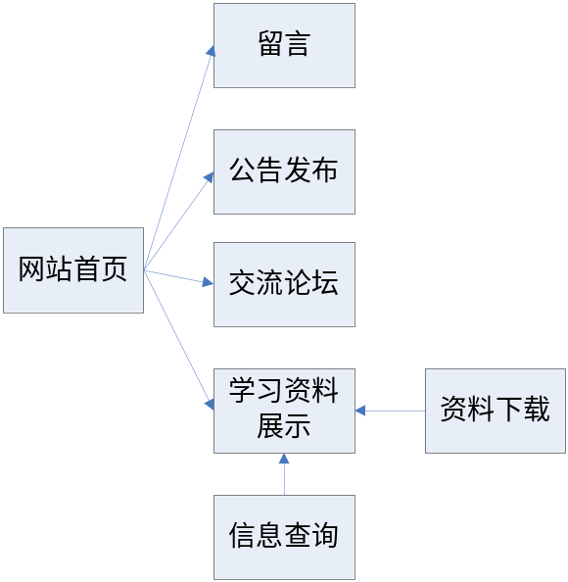
图1-1 网站逻辑结构
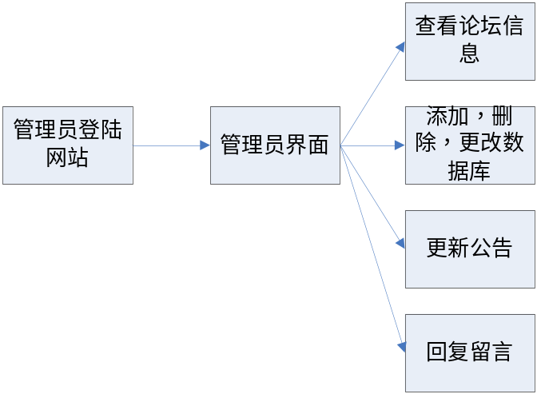
图1-2 管理员基本功能
3.5 运行环境
服务器运行于Windows 2000或者Windows XP。服务器CPU建议最低配置Pentium IV 1GH以上，内存建议最低配置512M，网络适配卡建议使用100M。
4 进度安排
07年12月1日 — 08年1月13日 查阅文献，熟悉语言环境
08年1月14日 — 08年2月28日 完成文献翻译和开题报告。
08年2月28日 — 08年4月1日 系统设计以及系统。
08年4月2日 — 写论文,并且准备答辩。
5 参考文献
[1]Gabor Hojtsy著 PHP Manual，EB/OL：the PHP Documentation Group，2007
[2]Rasmus Lerdorf,Kevin Tatroe & Peter MacIntyre[M] 陈浩，胡丹，徐景译 PHP程序设计，北京：电子工业出版社，2007
[3]王石 杨英娜编著 精通PHP+MYSQL应用开发，北京：人民邮电出版社
[4]Gabor Hojtsy著 王远之等译 PHP Manual，EB/OL：the PHP Documentation Group，2007
[5] Chris Newman著SAMS Teach Yourself PHP in 10 Minutes[M],America:Sams Publisher,2005
[6] João Prado Maia,Hasin H著Smarty PHP Template Programming and Applications，America:Packt,2006
[7] Chris Shiflett著 Essential PHP Security[M],America:O’Reilly,2005
[8]陈军著 PHP+MYSQL经典案例剖析，北京：清华大学出版社，2008
[9]聂庆鹏等人著 php+mysql动态网站开发与全程实例，北京：清华大学出版社
[10]John Coggeshall PHP 5 Unleashed，America：Sams，2006
[11] Elizabeth Naramore, Jason Gern Beginning PHP5, Apache, and MySQL Web Development，America：Wiley，2006
[12]陈湘杨，陈国益著 PHP5+MySQL网页系统开发设计，北京：电子工业出版社，2007

